Государственная программа Российской Федерации
«Развитие судостроения и техники для освоения
шельфовых месторождений на 2013-2030 годы»

Подпрограмма 1.
4 направление «Судовое приборостроение»

ОКР «МИЭЛ»
«Разработка и изготовление импортозамещающего портативного многоцелевого исследовательского однолучевого эхолота с расщепленным лучом»
Головной исполнитель – ООО Конструкторское бюро морской электроники «Вектор»

Основные полученные практические результаты
  - Итоговый научно-технический отчет по результатам ОКР «Разработка и изготовление импортозамещающего портативного многоцелевого исследовательского однолучевого эхолота с расщепленным лучом», шифр «МИЭЛ», ДЛКМ.416434.007 Д6, инв. № 128, утвержден решением директора-генерального конструктора Долгова А.Н. 19.10.2018 г., зарегистрирован в ФГУП «Крыловский ГНЦ» (№ отраслевой регистрации 300269 от 26.10.2018 г.).
- Отчет о патентных исследованиях «Проверка предлагаемых технических решений на патентную чистоту и конкурентоспособность» ДЛКМ.416434.007 Д5, инв. № 129, утвержден решением директора-генерального конструктора Долгова А.Н. 19.10.2018 г., зарегистрирован в ФГУП «Крыловский ГНЦ» (№ отраслевой регистрации П-3112 от 26.10.2018 г.).
- Технико-экономическое обоснование ДЛКМ.416434.007 Д7, инв. № 116, утвержден решением директора-генерального конструктора Долгова А.Н. 27.11.2017 г.

Перечень конструкторской, технологической, программной и эксплуатационной документации (наименование, децимальные номера, присвоенная литера):
- Рабочая конструкторская документация (КД) с литерой «О₁» опытного образца МИЭЛ (ДЛКМ.416434.007), откорректированная по результатам приемочных испытаний.
- Откорректированная программная документация (ПД) с литерой «О₁» опытного образца МИЭЛ (ДЛКМ.80642-01).
- Проект технических условий на МИЭЛ ДЛКМ.416434.007 ТУ.
- Эксплуатационная документация (ЭД) с литерой «О₁» опытного образца МИЭЛ (ДЛКМ.416434.007 ВЭ), откорректированная по результатам приемочных испытаний.

Опытные образцы, макеты, стенды (наименование, количество):
Опытный образец импортозамещающего портативного многоцелевого исследовательского однолучевого эхолота с расщепленным лучом («МИЭЛ») ДЛКМ.416434.007, в составе:
- гидроакустическое антенное устройство – приёмопередатчик четырёхканальный интегрированный с гидроакустической антенной (Р004.10.000), 1 шт.
- блок сопряжения – блок сопряжения приёмопередатчика с внешними устройствами (Р004.20.000), 1 ш.т
- центральный процессорный модуль с устройством отображения информации - защищенный ноутбук TS Strong@Master 7020T, с установленными программными средствами МИЭЛ, 1 шт.
- блок электропитания (ДЛКМ.435111.003), 1 шт.

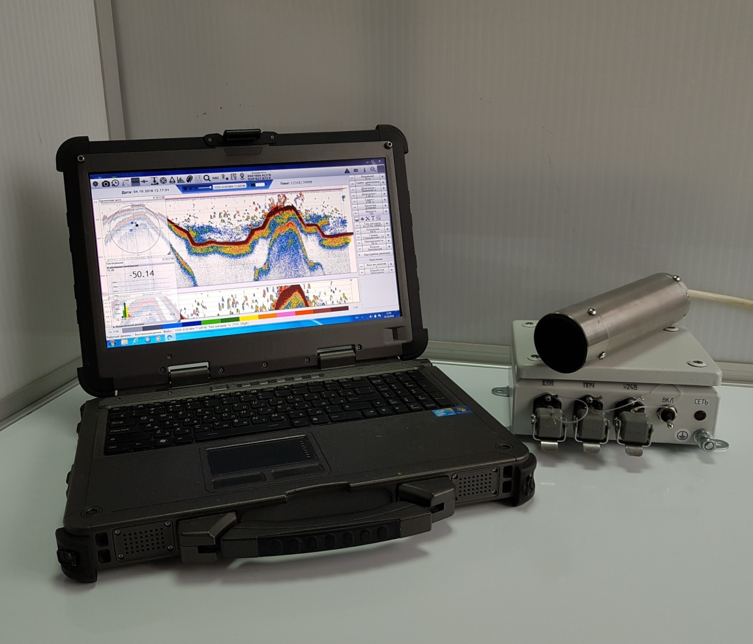
Рисунок – опытный образец МИЭЛ

Программы и методики испытаний (даты утверждения):
- Программа и методика предварительных испытаний ДЛКМ.416434.007 ПМ1 (от 09.07.2018 г.).
- Программа и методика приемочных испытаний МИЭЛ в натурных условиях ДЛКМ.416434.007 ПМ2 (от 24.09.2018 г.).

Акты (протоколы) испытаний (наименование, даты утверждения):
- Акт об изготовлении опытного образца МИЭЛ №2018-И/МИЭЛ/01 от 23 мая 2018 г.
- Акт предварительных испытаний опытного образца МИЭЛ №2018-И/МИЭЛ/02 от 28.08.2018 г.
- Акт приемочных испытаний МИЭЛ в натурных условиях №2018-И/МИЭЛ/03 от 10.10.2018 г.

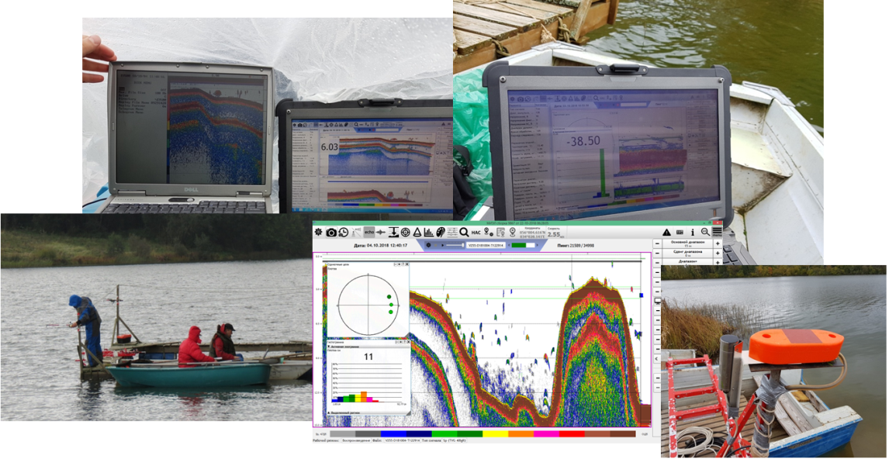
Рисунок – Проведение приемочных испытаний МИЭЛ в натурных условиях.

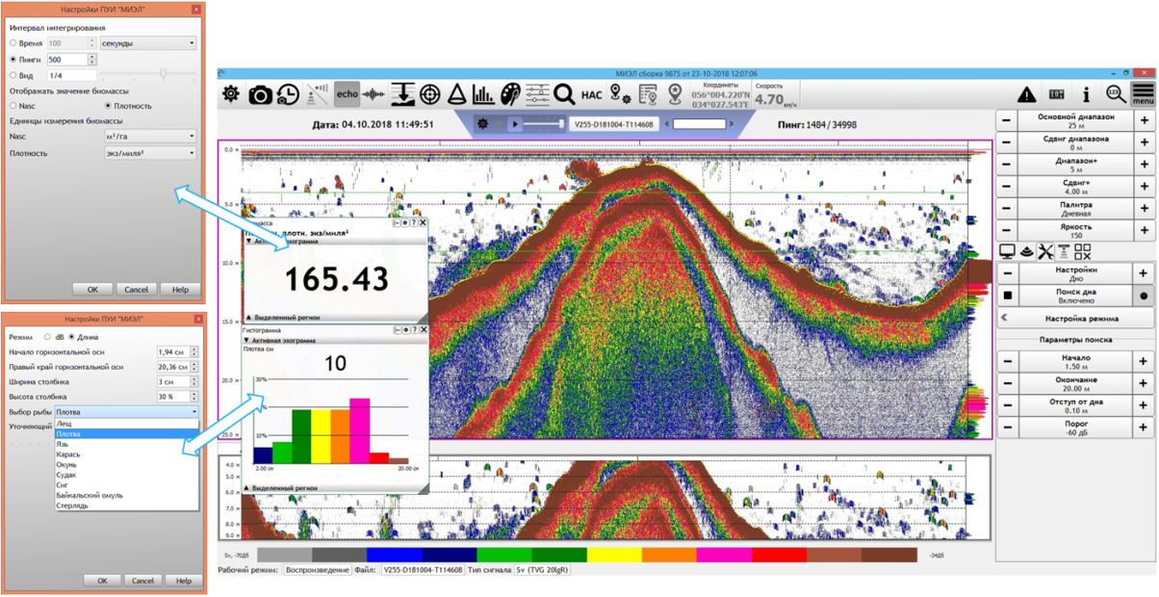
Рисунок – ПО МИЭЛ, реализация эхоинтегрирования и эхосчета

Область применения
- рекреационное рыболовство;
- совершенствование технологий индустриальной аквакультуры;
- промышленное рыболовство во внутренних водоемах и в прибрежных морских зонах;
- экологический мониторинг потенциально опасных водных районов по состоянию водных биоресурсов;
- изучение и количественная оценка водных биоресурсов (ВБР) промысловых акваторий (количественная оценка ВБР), а также оценка эффективности рыбозащитных устройств в зонах влияния электростанций на местный ихтиоценоз.
Потенциальные потребители: институты Росрыболовства и профильные институты РАН, государственные и частные хозяйства по разведению и выращиванию рыбы, в том числе: ФГБНУ ВНИРО, ФГБНУ КаспНИРХ, ФГБНУ АзНИРХ (Росрыболовство); ФГБУН ИПЭЭ им. А.Н. Северцова, ФГБУН ИБВВ им. И.Д. Папанина», ЮНЦ (РАН); Рыбопромышленная компания ООО «МАЛТАД», ООО НПО «ИММИД АКВАКУЛЬТУРА».

Типы судов:
Для прибрежных морских акваторий и больших глубоководных внутренних водоемов подходят рыболовные сейнеры проекта 388 или 388М. Также подходят средние (проект 565 и 572) и малые рыболовные сейнеры (проекты 389, 1373 и 1330С).
Для прибрежной морской зоны, большей части водохранилищ и больших озер могут быть использованы малые траловые боты, маломерные рыболовные траулеры, мотоневодники и промысловые боты. Маломерные моторные лодки типа «МКМ (Ярославка)», «Казанка-5м4» и т.д. могут использоваться при проведении гидроакустических съемок на небольших водохранилищах, речных заливах и нешироких реках.

Сведения о конкурентности и возможности замещения импорта
Отечественных аналогов нет.
Зарубежные аналоги представлены в виде единичных образцов фирмами-производителями научной гидроакустической аппаратуры: Simrad (Норвегия), Furuno (Япония), HTI (США). Ближайшим аналогом разработанного эхолота является многоцелевой эхолот Simrad EK15, который обладает наиболее близкими тактико-техническими и эксплуатационными характеристиками. Следует отметить конкурентное преимущество разработанного эхолота (МИЭЛ) по сравнению с многоцелевым эхолотом Simrad EK15 – наличие функции эхосчета (возможности построения размерного ряда обнаруженных рыб).
Предполагаемое производство данной аппаратуры в течение пяти - десяти лет позволит провести реальное импортозамещение в России для вполне конкретного класса портативной научной гидроакустической аппаратуры, предназначенной для исследования запасов ВБР во внутренних водоемах, прибрежных акваториях морских районов и промысловых участках устьев рек.

